W dniach 30 maja – 7 czerwca 2020 r. odbędzie się
XIX Ogólnopolski Tydzień Czytania Dzieciom
pod hasłem:
„Cała Polska czyta dzieciom o zwierzętach”.
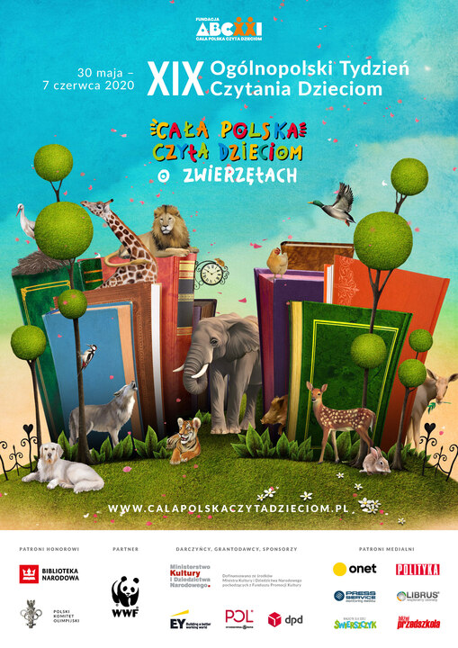
Zachęcamy do wspólnego czytania. :-)

